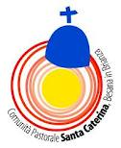
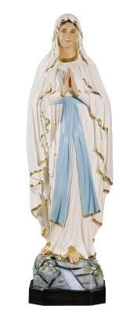
“La Chiesa nella devozione a Maria ”

FORMAZIONE degli ADULTI

La Comunità Pastorale Santa Caterina, nel mese di maggio, propone tre sere per riflettere e approfondire alcuni aspetti della spiritualità della Beata Vergine Maria

Invito rivolto a tutti gli adulti

Gli incontri si tengono in Oratorio a Besana aula San Carlo alle ore 20.45

Mercoledì 8 maggio

Tema: "Una giovane donna con il cuore di madre"
Maria Santissima nella spiritualità dei monaci benedettini di S. Maria di Monte Oliveto (1319

Relatore: Mons. Michelangelo Tiribilli Abate dell'abbazia San Benedetto di Seregno dei monaci benedettini di Santa Maria di Monte Oliveto

Giovedì 16 maggio

Tema: "La sua misericordia su quelli che lo temono"
Maria di Nazareth e la spiritualità della sua famiglia

Relatore: don Franco Manzi direttore della sezione parallela della Facoltà teologica dell'Italia Settentrionale e docente nel seminario arcivescovile di Milano Pio XII

Mercoledì 22 maggio

Tema: "La devozione alla Madonna del Carmelo"

Relatore: Padre Claudio Truzzi priore del santuario del Carmelo
di Monza

